关于大作业提交文档的说明

以下说明***不是***文档模板，是关于各提交文档重点需要涵盖的内容说明。实际提交文档内容涵盖度可以远超过此说明。

1. 软件计划文档
2. 系统概述

随着科学技术的飞速发展，电子计算机全面普及，无线通信技术也是发展迅速，信息互联已经是社会发展生产中的重要部分，数字化渗透到了人们生活中的方方面面。再加上疫情的影响，人们不便于线下见面，因此线上交流变得日趋频繁，也逐渐成为人们生活的常态。 与此同时，互联网是有记忆的，每一段线上交流的内容都有可能被以不同的方式记录下来，再借由网络被四处传播。一段音频获取之后，经由机器识别提取出其核心内容，然后可以快速筛选出其中的有用信息，并将音频进行分类。由机器进行识别操作可以实现短时间大批量的信息提取，使会议信息变得透明。在这样的大背景下，保障交流内容的安全性就显得尤为重要，特别是对于政府单位、军工单位、商业公司等对信息安全要求更高的机构组织来说，迫切需要一款软件能够有效地保障交流内容，保证政府政策、机密决策不被盗取，保证军事信息的安全、保护商业信息不被敌对公司获取。

在各种会议交流中，语音交流占有很大的比重；在各种通讯方式中，语音通讯又是最为常用的一种通讯方式，所以语音加密在信息的传递过程中有非常广泛的应用场景和非常重要的地位。

本系统的主要功能就是将一段音频进行加密。当一段音频输入进本系统之后，系统会自动生成对抗样本，并对音频进行混音处理，这样输出的音频就会被计算机误识别为其他内容，而人在听的时候仿佛对原始音频加上了背景音，不影响对音频内容的理解。经过混音处理后的音频可以有效防止监听，避免其他人对会议内容的窃取。

为了使系统功能更加充实，我们围绕着核心功能，设计了其他的功能，如“一键开启”防监听、展示实时语音数据、设置全局代理和智能代理以及对已有音频进行加密处理，并设计了网页版和本地版两种展示形式，使项目功能得以最大化展示。

1. 软件开发过程模型。例如是瀑布型、原型、敏捷等。

|  |  |  |  |
| --- | --- | --- | --- |
| **软件生命周期** | **是否首先定义好所有的需求** | **是否有多个开发周期** | **是否有中间软件** |
| 敏捷型 | 否 | 有 | 有 |

1. 项目估算
   1. 规模估算

模块复杂度估算：各种类别模块的个数。例如：简单模块（例如业务逻辑简单，数据库表的访问不超过3个表，较少的数据展示等）、中等模块（业务逻辑复杂度一般，表的访问个数不超过4个，数据展示量中等）、复杂模块（业务逻辑较复杂，表的访问个数超过4个，较多的数据展示）。预估的代码行数（KLOC）

简单模块：本地前端界面设计，包括展示实时语音数据、web前端界面设计，包括与后端之间的交互。

中等模块：一键开启虚拟麦克风、对已有音频进行加密处理、前后端接口设计。

复杂模块：实现智能代理：针对不同的语音识别模型，选择不同的防御来部署；实现全局代理：实现一个比较有普适性的防御。

* 1. 进度估算

|  |  |  |  |
| --- | --- | --- | --- |
| **阶段** | **开始日期** | **结束日期** | **工作日** |
| 软件计划 | 2022/3/3 | 2022/3/21 | 19 |
| 需求调研 | 2022/3/3 | 2022/3/9 | 7 |
| 需求分析 | 2022/3/9 | 2022/3/16 | 8 |
| 概要设计 | 2022/3/17 | 2022/3/18 | 2 |
| 详细设计 | 2022/3/18 | 2022/3/21 | 4 |
| 编码 | 2022/3/22 | 2022/5/15 | 55 |
| 测试 | 2022/5/16 | 2022/5/22 | 7 |
| 部署及验收 | 2022/5/23 | 2022/6/1 | 10 |
| **总计** | 2022/3/3 | 2022/6/1 | 90 |

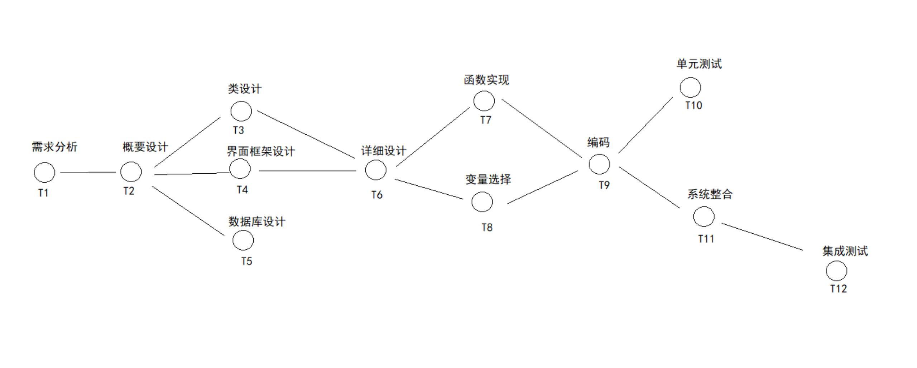

活动网络图

* 1. 工作量估算

例如：

|  |  |  |
| --- | --- | --- |
| **阶段** | **阶段工作量占总工作量百分比** | **工作量（人.天）** |
| 软件计划 | 21.11% | 38 |
| 需求调研 | 7.78% | 14 |
| 需求分析 | 8.89% | 8 |
| 概要设计 | 2.22% | 4 |
| 详细设计 | 4.44% | 12 |
| 编码 | 61.11% | 165 |
| 测试 | 7.78% | 14 |
| 部署及验收 | 11.11% | 10 |
| **总计** | 100.00% | 265 |

* 1. 成本估算

按照例如自下而上估算发、自上而下估算法、用例点估算法、代码行估算法、功能点估算法等进行软件系统的成本估算。

成本主要在表现在人员成本上，按照开发周期为12周（84天），小组共5人来计算，总共是 84*1.5=126人·月

1. 人力资源安排

按照项目开发阶段或者模块进行人力资源的分配。

|  |  |
| --- | --- |
| **阶段** | **成员** |
| 软件计划 | 陈丽娜、旷鹏 |
| 需求调研 | 孟紫云、刘乐乐 |
| 需求分析 | 陈浩然 |
| 概要设计 | 孟紫云、刘乐乐 |
| 详细设计 | 陈丽娜、旷鹏、陈浩然 |
| 编码 | 陈丽娜、旷鹏、陈浩然 |
| 测试 | 孟紫云、刘乐乐 |
| 部署及验收 | 陈丽娜 |

1. 开发环境：

硬件环境

|  |  |  |  |
| --- | --- | --- | --- |
| **设备名称** | **用途** | **配置信息** | **备注** |
| 训练服务器 | 对抗训练 | Ubuntu | GeForce RTX 3090 |

软件环境

|  |  |  |  |  |
| --- | --- | --- | --- | --- |
| **软件名称** | **软件类别** | **版本号** | **补丁程序** | **备注** |
| visual studio code | 编辑器 | 1.66 | 无 |  |
| Virtual Audio Cable |  | 4.65 | 无 | 稳定版 |
| Vue | 前端开发框架 | 3.0.6 | 无 |  |
| Chrome | 浏览器 | 99.0.4844.83（正式版本） | 无 |  |
| Python | 开发语言 | 3.9.7 | 无 |  |
| pytorch | 深度学习框架 | 1.9.0 | 无 |  |

1. 测试环境：

硬件环境

|  |  |  |  |
| --- | --- | --- | --- |
| **设备名称** | **用途** | **配置信息** | **备注** |
| 测试服务器 | 测试 | Ubuntu | GeForce RTX 3090 |
| windows操作环境 | 测试桌面应用 | Windows10系统 |  |

软件环境

|  |  |  |  |  |
| --- | --- | --- | --- | --- |
| **软件名称** | **软件类别** | **版本号** | **补丁程序** | **备注** |
| Virtual Audio Cable | 中间软件 | 4.65 |  |  |

1. 风险估计和控制

例如：

|  |  |
| --- | --- |
| **风险描述** | **降低风险策略** |
| 开发进度慢 | 组长加强监督 |
| 用户需求变更 | 谨慎制定需求，后期加强与客户沟通 |
| 技术风险 接口不可用 | 寻找更多替代措施 |

1. 测试计划

列出本项目内部进行单元和集成测试活动的安排计划，如：测试活动的类型、每类测试活动的主要内容（测试项、指标）、每类测试活动的开始与延续的大概时间、测试工作接口人员。

测试阶段分解：

| **测试** | **测试类型** | **负责人及成员** | **时间** |
| --- | --- | --- | --- |
| 1 | 单元 | 陈浩然 | 5月1日-5月4日 |
| 2 | 集成 | 陈浩然 | 5月4日-5月9日 |
| 3 | 系统 | 旷鹏 | 5月9日-5月13日 |
| 4 | 验收 | 陈丽娜 | 5月底 |

详细测试活动写入《测试计划》

1. 评审计划

说明为保证开发质量,在项目开发过程中拟进行的各项评审活动、每次评审活动的评审对象、参加每次评审活动的评审人姓名、每次评审活动的大致时间。

|  |  |  |  |
| --- | --- | --- | --- |
| **评审活动名称** | **评审对象** | **评审人员** | **评审活动时间** |
| 审查 | 后台代码 | 旷鹏 | 4月15日 |
| 审查 | web前端界面 | 陈丽娜 | 4月15日 |
| 审查 | 桌面前端应用 | 陈丽娜 | 4月20日 |
| 审查 | 前后端接口 | 陈浩然 | 4月20日 |
| 审查 | 文档编写 | 陈丽娜 | 4月9日开始  每星期审查一次 |

1. 质量保证计划

|  |  |  |  |  |
| --- | --- | --- | --- | --- |
| 项目QA人员组成：刘乐乐、孟紫云 | | | | |
| QA活动安排 | | | | |
| QA任务 | 计划日期 | 活动形式 | QA人员 | 项目组参与成员 |
| 软件计划评审 | 4月1日 | 评审 | 孟紫云 | 孟紫云 |
| 需求分析评审 | 4月9日 | 评审 | 孟紫云 | 孟紫云 |
| 概要计划评审 | 4月16日 | 评审 | 刘乐乐 | 刘乐乐 |
| 详细设计执行情况评审 | 4月30日 | 评审 | 孟紫云 | 陈丽娜、旷鹏、陈浩然 |
| 详细设计文档评审 | 4月30日 | 评审 | 刘乐乐 | 陈丽娜、旷鹏、陈浩然 |
| 测试阶段评审 | 5月15日 | 评审 | 孟紫云 | 陈丽娜、旷鹏、陈浩然 |
| 测试文档评审 | 5月20日 | 评审 | 刘乐乐 | 陈丽娜、旷鹏、陈浩然 |

二、需求分析

1.系统概述

本条应简述本文档适用的系统和软件的用途，它应描述系统和软件的一般特性。

随着科学技术的飞速发展，电子计算机全面普及，无线通信技术也是发展迅速，信息互联已经是社会发展生产中的重要部分，数字化渗透到了人们生活中的方方面面。再加上疫情的影响，人们不便于线下见面，因此线上交流变得日趋频繁，也逐渐成为人们生活的常态。 与此同时，互联网是有记忆的，每一段线上交流的内容都有可能被以不同的方式记录下来，再借由网络被四处传播。一段音频获取之后，经由机器识别提取出其核心内容，然后可以快速筛选出其中的有用信息，并将音频进行分类。由机器进行识别操作可以实现短时间大批量的信息提取，使通话信息变得透明。在这样的大背景下，保障交流内容的安全性就显得尤为重要，特别是对于政府单位、军工单位、商业公司等对信息安全要求更高的机构组织来说，迫切需要一款软件能够有效地保障交流内容，保证政府政策、机密决策不被盗取，保证军事信息的安全、保护商业信息不被敌对公司获取。

在各种会议交流中，语音交流占有很大的比重；在各种通讯方式中，语音通讯又是最为常用的一种通讯方式，所以语音加密在信息的传递过程中有非常广泛的应用场景和非常重要的地位。

本系统的主要功能就是将一段音频进行加密。当一段音频输入进本系统之后，系统会自动生成对抗样本，并对音频进行混音处理，这样输出的音频就会被计算机误识别为其他内容，而人在听的时候仿佛对原始音频加上了背景音，不影响对音频内容的理解。经过混音处理后的音频可以有效防止监听，避免其他人对通话内容的窃取。

为了使系统功能更加充实，我们围绕着核心功能，设计了其他的功能，如“一键开启”防监听、展示实时语音数据、设置全局代理和智能代理以及对已有音频进行加密处理，并设计了网页版和本地版两种展示形式，使项目功能得以最大化展示。

2.需求概述

**目标**

本系统的开发意图、应用目标及作用范围(现有产品存在的问题和建议产品所要解决

开发意图：大数据时代，每天都有大量数据在互联网上进行传播，信息安全的重要性不言而喻。随着互联网应用越来越广泛，以及处于对防范疫情的考虑，政府，企业，个人之间的通讯方式正在逐渐由原来的面对面通信、纸质通讯转变成电子通讯（邮件、短信、语音、视频等），而在这些方式中，语音交流被广泛使用。当涉及到国家，企业和个人隐私时，语音保密的工作必须提上日程。

应用目标：由于现在主流的通讯软件如QQ电话、微信电话、腾讯会议等都没有语音监听和加密功能，因此一旦通话通话内容被其他人截取并识别，就会导致重要信息泄露，带来极大的危险和不必要的损失。因此我们的目标就是实现语音加密。核心功能是在本地安装一个虚拟麦克风，获取用户输入的音频文件，并将其进行加密处理，使输出的音频难以被机器识别，进而通话中的重要内容得以被保护。

作用范围：所有需要音频输入的软件

利益相关方：所有对信息安全，尤其是通话内容安全有特殊要求的机构、组织或个人。

**运行环境**

简要说明本系统的运行环境(包括硬件环境和支持环境)的规定。

硬件环境：

Windows XP及以上版本

支持环境：

Chrome浏览器（推荐）

**用户的特点**

本软件理论上有三类客户：政府级用户，企业级用户，个人级用户

1. 政府军工方：因大部分通讯涉及国家机密，需要极高的通话安全保障，避免被他人监听。
2. 企业：企事业单位内部日常工作交流，线上会议等都需要保密，避免通话内容泄露造成经济财产损失。
3. 个人：对个人信息安全性有较高要求的客户（担任重要职务的人或公众人物等），需要自己的私人通话不被别有用心的人窃听和利用。

**关键点**

核心功能：将读取的音频数据加密后输出。

3.运行环境

软件环境

列出支持软件，包括要用到的操作系统、应用软件、测试支持软件等。

|  |  |  |
| --- | --- | --- |
|  | **名称** | **版本** |
| 操作系统 | Windows | XP及以上 |
| 应用平台 | Chrome浏览器 | 99.0.4844.83（正式版本） |
| 中间软件 | VAC | 4.65 |

硬件环境

列出运行该软件所需要的硬件设备。

|  |  |  |
| --- | --- | --- |
| **服务器** | **最低配置** | **推荐配置** |
| 处理器（CPU） | Inter Xeon Platinum 8163 | Inter Core i5-3470 |
| 内存容量（RAM） | 512M | 8G |

4.需求规定

1. 软件系统总体功能结构

1本地转化功能：直接向系统中输入一段本地音频数据，系统将对该音频数据进行加密处理，并输出加密处理后的音频。

2实时转化功能：通过调用现有的软件Virtual Audio Cable (VAC)，实现语音输入输出的重定向。当用户使用某应用程序（如腾讯会议）并输入音频数据时，VAC将重定向该音频数据至防监听系统中，系统将处理后的音频数据传回VAC，由VAC将输出音频重定向至原应用程序。经过这样的处理，用户将输出一段加密后的音频文件。

3麦克风管理与适配功能：根据不同的应用类型选择使用智能代理（针对不同的语音识别模型，选择不同的防御来部署）或者全局代理（比较有普适性的防御）。

4数据监测功能：在客户端首页展示实时语音数据（包括波形、比特率等），统计处理过的音频数据并可视化。

5后台提醒功能：在用户没有主动打开麦克风的同时软件也要有主动监测，一旦用户要进行通话，软件要主动弹出打开虚拟麦克风的提醒。（拓展功能）

1. 软件系统具体功能结构
2. 客户端

客户端功能较为丰富，主要包括四个功能，本地转化功能、实时转化功能、麦克风管理与适配功能、数据监测功能。另外还有一个拓展功能，即后台提醒功能。具体说明如下：

1本地转化功能：主页上有一个按钮，点击后可以选择本地文件，直接向系统中输入一段音频数据，系统将对该音频数据进行加密处理，并输出加密处理后的音频，用户可以选择直接将音频保存到指定位置。

2实时转化功能：通过调用现有的软件Virtual Audio Cable (VAC)，实现语音输入输出的重定向。当用户使用某应用程序（如腾讯会议）并输入音频数据时，VAC将重定向该音频数据至防监听系统中，系统将处理后的音频数据传回VAC，由VAC将输出音频重定向至原应用程序。经过这样的处理，用户将输出一段加密后的音频文件。例如，当用户在腾讯会议中发言时，VAC将用户传入电脑的音频数据重定向至防监听系统，系统将对音频数据进行加密，并将加密后的音频返回到腾讯会议中，实现了音频数据的实时加密转化，且不干扰到会议的进行。

3麦克风管理与适配功能：系统提供多种抗干扰模型供用户进行选择，用户可以选择不同的模型来对语音进行加密。同时系统还会提供一种全局代理，适用于所有的应用程序，方便用户的操作。

4数据监测功能：在客户端首页展示实时语音数据（包括波形、比特率等），统计处理过的音频数据并可视化，方便用户了解到系统的运行效果。

5后台提醒功能：在用户没有主动打开麦克风的同时软件也要有主动监测，一旦用户要进行通话，软件要主动弹出打开虚拟麦克风的提醒。（拓展功能）

1. Web页面

Web页面只要是向外界展示音频处理功能，让用户体验防监听效果，类似于网络上的网页小工具。

1、主页上包含一个按钮，点击按钮可以进行本地音频输入选择，选择好相应的音频之后，系统自动调用后端的算法，输出加密后的音频文件，供用户保存到本地；

2、Web页面提供软件下载链接，并在界面上展示基本的软件功能介绍，点击链接可以直接开始软件下载。

1. 功能需求

包括总用例图，各功能模块子用例图（若存在）、各用例的用例描述（可以按照模块进行组织）。如果采用敏捷方法开发，需要写用户故事、场景描述等。需要画领域模型图（概念类图）、顺序图（针对各用例）等。

用例描述：

1. 本地转换：

参与者：客户端用户，网页用户

基本事件流：用户选择加密类型（针对不同监听模型的加密方式），上传一段需要加密的语音音频至本地应用或网页，系统返回用户加密后的语音音频。

1. 实时转换：

参与者：客户端用户

基本事件流：用户开启系统提供的特殊麦克风，选择加密类型（针对不同监听模型的加密方式），系统开启全局语音输入代理，应用程序请求语音时，用户输入语音将通过系统流水线加工，再输出至应用。

1. 麦克风管理与适配：

参与者：客户端用户

基本事件流：用户可根据需要选择是否开启语音加密服务（即虚拟麦克风），在开启服务时可选择不同语音加密模型，系统提供universal和specific两类加密选项，用户可继续选择两类下的分支。

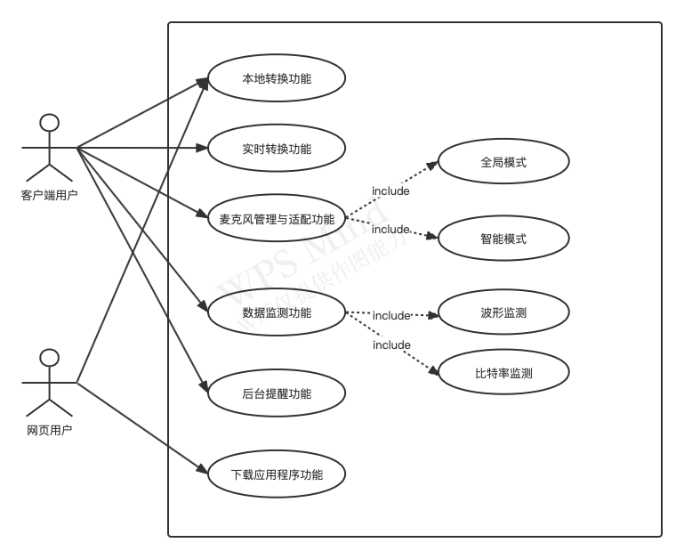

项目用例图

1. 数据监测：

参与者：客户端用户

基本事件流：用户选择实时加密后，系统麦克风开启进入监听状态，当接受到语音数据后在界面实时显示数据特点，包括数据流和语音波形图。

1. 后台提醒：

参与者：客户端用户

基本事件流：系统运行而用户未开启加密麦克风时，当有应用程序请求用户语音，系统

监测拦截并向用户发起提示，等待用户确认是否开启加密服务。

1. 应用程序下载：

参与者：客户端用户，网页端用户

基本事件流：网页端面向客户端用户提供下载链接。

场景描述：（以企业内部会议为例）一个具有诸多竞争对手的企业马上要使用腾讯会议开一个重要会议（因为疫情原因会议只能线上举行），此时企业员工就可以在电脑中打开防监听软件，将所有通话内容进行混音加密。此时就算有人用技术手段截取音频，也无法还原成原始音频，从而无法获取会议内容。

用户故事：作为一个政府工作人员，我想要为我的所有通话内容进行加密，以便于保护机密决策。

用户故事2:作为一个对自己个人信息非常关注的人，我想要保护我的个人隐私，避免被其他人通过技术手段监听。

1. 非功能性需求

易用性需求：因为各种层次和水平的用户都可能有语音保密需求，所以软件的使用应该尽量简单，最好是图形化界面，通过鼠标点击就能完成各种功能

安全性需求：

①可靠性：可以与各种语音通话软件兼容，且具有较高的稳定性，能很好地处理音频数据使机器识别难以成功；

②保密性：安装的系统必须有操作系统级别的使用权限，如果应用在企业计算机上，还应可以根据企业职位标签提供不同的权限。

三、概要设计

1. 系统概述
2. 运行环境

软件环境

硬件环境

开发环境

1. 软件架构及说明（软件架构图）
2. 硬件架构及说明（网络拓扑图）
3. 关键技术与算法

说明本系统中的主要技术与算法。

1. 系统功能设计

此部分主要对各关键功能进行设计，描述其实现方式。除了文字描述以外，需要辅以类图、顺序图等描述。

功能1

功能2

非功能性设计

为保证满足非功能性指标，而采取的措施、技术等描述。

1. 数据库设计
2. 采用的数据库

指明所采用的数据库管理系统，版本等必要信息。

1. 数据库表的设计

表的设计包括以下内容：

* 表名(中英文)
* 字段名
* 字段数据类型
* 字段是否为空
* 字段的默认值
* 备注，对字段的解释性说明：主键、外键、是否自动增一、是否为索引、是否唯一、是否进行数据检查等。

1. 存储过程设计（若有）
2. 触发器设计（若有）

四、测试计划

1. 里程碑及进度人员安排

给出进行各项测试的日期和工作内容。

|  |  |  |  |  |
| --- | --- | --- | --- | --- |
| **里程碑任务** | **工作内容** | **人员安排** | **开始日期** | **结束日期** |
| 制定测试计划 |  |  |  |  |
| 设计测试 |  |  |  |  |
| 实施测试 |  |  |  |  |
| 对测试进行评估 |  |  |  |  |

1. 测试环境描述（包括软硬件环境）
2. 功能测试用例

例如

|  |  |  |  |
| --- | --- | --- | --- |
| 功能A描述 |  | | |
| 用例目的 |  | | |
| 前提条件 |  | | |
| 输入/动作 | | 期望的输出/相应 | 实际情况 |
| 示例：典型值… | |  |  |
| 示例：边界值… | |  |  |
| 示例：异常值… | |  |  |
| 功能B描述 |  | | |
| 用例目的 |  | | |
| 前提条件 |  | | |
| 输入/动作 | | 期望的输出/相应 | 实际情况 |
| …… | | | |

1. 健壮性测试用例

例如容错能力/恢复能力测试用例

|  |  |  |
| --- | --- | --- |
| 异常输入/动作 | 容错能力/恢复能力 | 造成的危害、损失 |
| 示例：错误的数据类型… |  |  |
| 示例：定义域外的值… |  |  |
| 示例：错误的操作顺序… |  |  |
| 示例：异常中断通信… |  |  |
| 示例：异常关闭某个功能… |  |  |
| 示例：负荷超出了极限… |  |  |

1. 性能测试用例

|  |  |  |  |
| --- | --- | --- | --- |
| 性能A描述 |  | | |
| 用例目的 |  | | |
| 前提条件 |  | | |
| 输入数据 | | 期望的性能（平均值） | 实际性能（平均值） |
|  | |  |  |
|  | |  |  |
|  | |  |  |
| 性能B描述 |  | | |
| 用例目的 |  | | |
| 前提条件 |  | | |
| 输入数据 | | 期望的性能（平均值） | 实际性能（平均值） |
| …… | | | |
|  | | | |

1. 用户界面测试用例

示例

|  |  |
| --- | --- |
| 检查项 | 测试人员的类别及其评价 |
| 窗口切换、移动、改变大小时正常吗？ |  |
| 各种界面元素的文字正确吗？（如标题、提示等） |  |
| 各种界面元素的状态正确吗？（如有效、无效、选中等状态） |  |
| 各种界面元素支持键盘操作吗？ |  |
| 各种界面元素支持鼠标操作吗？ |  |
| 对话框中的缺省焦点正确吗？ |  |
| 数据项能正确回显吗？ |  |
| 对于常用的功能，用户能否不必阅读手册就能使用？ |  |
| 执行有风险的操作时，有“确认”、“放弃”等提示吗？ |  |
| 操作顺序合理吗？ |  |
| 有联机帮助吗？ |  |
| 各种界面元素的布局合理吗？美观吗？ |  |
| 各种界面元素的颜色协调吗？ |  |
| 各种界面元素的形状美观吗？ |  |
| 字体美观吗？ |  |
| 图标直观吗？ |  |
|  |  |
| … |  |

1. 压力测试用例

|  |  |  |  |
| --- | --- | --- | --- |
| 极限名称A | *例如“最大并发用户数量”* | | |
| 前提条件 |  | | |
| 输入/动作 | | 输出/响应 | 是否能正常运行 |
| *例如10个用户并发操作* | |  |  |
| *例如20个用户并发操作* | |  |  |
| *…* | |  |  |
| 极限名称B |  | | |
| 前提条件 |  | | |
| 输入/动作 | | 输出/响应 | 是否能正常运行 |
|  | |  |  |
| *…* | |  |  |